ACADEMIA ROMÂNÃ
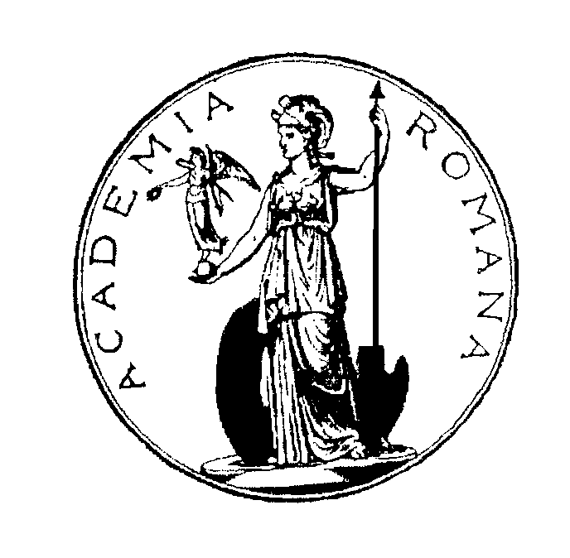

INSTITUTUL DE CERCETÃRI SOCIO-UMANE
540074, Târgu-Mureş, str. A.Papiu Ilarian, nr.10/A, tel/fax: 0265/260238,
e-mail: icsu_ms@clicknet.ro

PROGRAME ŞI PROIECTE DE CERCETARE PE ANUL 2015

PROGRAM DE CERCETARE

Proiectul General de Cercetare al Colectivului de Istorie:
Intelectualii și societatea transilvană în epoca modernă 1700-1948

Capitolul: Intelectualitatea ecleziastică și comunitatea în epoca modernă
Responsabil: Dr. Cornel Sigmirean

Proiectul anual de cercetare Intelectualitatea ecleziastică și comunitatea, din cadrul proiectului general de cercetare al Istitutului, Intelectualii și societatea transilvană în epoca modernă 1700-1948, propus ca temă de cercetare pe anul 2015, pleacă de la premiza că societatea transilvană modernă, ca de altfel întreaga arie de cultură și civilizație din centrul și sud-estul Europei, s-a creat sub semnul etosului instruirii. Cultura și școala au reprezentat pentru certățenii fostului imperiu un ”adevărat bulevard al succesului”, toate clasele sociale și toate elitele naționale au acceptat primatul instruirii, iar dacă nu, l-au recunoscut formal, conformându-se implicit regulilor sale. Aristocrația a găsit în instruire și cultură legitimarea propriei existențe într-o lume aflată în plin proces de modernizare, iar păturile de mijloc și chiar țărănimea au identificat în școlă, în instruire, speranța că o nouă generație va trece granița care o separă de cei bogați, de aristocrație. Pentru tot mai mulți români, școala reprezenta o șansă a emancipării ca individ și, în perspectivă, ca națiune. Cei mai mulți cetățeni visau la o înnobilare prin cultură, în măsură în care în secolul al XIX-lea considerăm aristocrația ca model de ghidaj social, clasa celor instruiți și culturalizați.
Intelectualitatea Transilvaniei, mai ales în cazul românilor, a fost în parte creația politicii confesionale, în secolul al XVIII-lea, iar în secolul al XIX-lea, al politicii de modernizare a societății, promovate constant de Viena, preocuptă de recuperarea decalajelor ce o despărțeau de Europa de Vest. Astfel, pe parcursul secolelor al XVIII-lea și al XIX-lea, circa 17 000 de români din Transilvania și Banat au urmat studii în institute de teologice, academii și universități din Imperiul dunărean și din Europa de Vest. La universitățile din Europa Centrală și de Vest între anii 1850-1919 au studiat peste 9 000 de tineri români, germani și maghiari. La aceștia, se adaugă absolvenții maghiari, germani și evrei de la instituțiile de învățământ superior din Transilvania, Ungaria, Slovacia și Croația, încă ne evaluați statistic.
Astfel, intelectualii din Transilvania s-au aflat la originea marilor curente ideologice al secolelor al XIX-lea și al XX-lea, romantismul, liberalismul, socialismul, naționalismul etc. Intelectualii, așa cum arată Paul Bénichou, au fost interpreții epocii, „profeții” timpurilor viitoare, au făcut parte din mișcările de emancipare politică, națională și socială, ca purtători de cuvânt sau ca agenți de mobilizare, chiar liderii unor partide politice.
În cercetarea noastră, prin „intelectuali” am definit categoria socială formată din oameni de știință, oameni de litere, medici, avocați, profesori, preoți, ingineri cu funcții publice, de asemenea ofițerii. Sunt categoriile sociale care s-au impus în societate începând cu secolul al XIX-lea, pe fondul trecerii de la vechea societate a ordinelor, dominată de valorile aristocratice și de ierarhii dictate de mărimea proprietăților, la o societate burgheză, dominată de valori meritocratice. Ca reper metodologic în definirea categoriei sociale de intelectuali, fără al absolutiza, am luat considerarea studiile. Educația are, printre multe alte roluri, și acela de selecție, clasificare și alocare a resurselor umane în societate. Învățământul superior, începând cu secolul al XIX-lea, a devenit o condiție importantă pentru promovarea individului pe scară socială, diploma universitară a devenit un mod de legitimare a individului în societate, a fie educat a devenit o cerință socială era dovada unui orizont cultura.
Istoria intelectualității a devenit un mod de a citi istoria societății din secolele XVIII și XX, ca mod de a înțelege ierarhiile și dinamica socială fondată pe un capital simbolic (certificat de instituțiile școlare), de a înțelege rolul său în societate.
Însă, în cazul Transilvaniei, cu toate progresele înregistrate în epoca modernă, societatea era preponderent agrară. La 1850, 93,5 % din populația Transilvaniei trăia în mediul rural. În aceste condiții, intelectualitatea ecleziastică a rămas hotărâtoare pentru viața spirituală și culturală a comunităților. La începutul secolului al XIX-lea, intelectualitatea ecleziastică reprezenta 70 % din intelectualitatea transilvană, pentru a ajunge să reprezinte 36,6% la 1910. Prin urmare, preoții și protopopii greco-catolici și ortodocși în cazul românilor, respectiv omologii lor în cazul cofesiunilor catolică, reformată, luterană și unitariană, au fost cei care au intermediat între elita politică și culturală și marea masă a populației rurale. În cazul românilor, Biserica oferea singurul cadru de viață comunitară, în care preotul reprezenta pentru enoriași modelul de viață, atât în relație cu familia, cât și în relație cu puterea politică și cu celelalte instituții ale statului. În parte, situația era similară și pentru maghiari, sași și șfabi. Prin orizontul cultural și autoritatea religioasă, preoții și protopopii au constituit elita satelor și modelul de referință al valorilor societății transilvane.

Temele proiectului și responsabilii:
- Preoția ca ideal educațional, Cornel Sigmirean, Simon Zsolt;

- Studii și orizont cultural la intelectualitatea ecleziastică transilvană în epoca modernă, Cornel Sigmirean, Simon Szolt;

- Preoții în viața culturală a Transilvaniei, Corina Teodor, Marian Zăloagă;

- Preotul în viața politică, Novák Zoltán, Anca Șincan;

- Preotul ca model societal, Maria Dan;

- Preotul în litaratura secolului al XIX-lea și prima jumătate a secolului al XX-lea, Iulian Boldea;

Valorificare:
a) Conferință cu participare internațională, cu tema: Intelectalitatea ecleziastică și comunitatea în epoca modernă, responsabili Cornel Sigmirean, Corina Teodor, Maria Dan, termen 30 septembrie 2015
b) Publicarea volumului cu tema: Intelectualitatea ecleziastică și comunitatea în epoca modernă, responsabil Cornel Sigmirean, Corina Teodor

Teme personale de cercetare :
- Cornel Sigmirean, Preoții Episcopiei de Gherla. Studii și condiție socială;
- Nicoleta Sălcudean, Revizuire si revizionism in literatura postcomunista;
- Corina Teodor, Discurs clerical la sfârșitul sec. al XIX-lea și la începutul sec. XX în
Transilvania
- Iulian Boldea, Elita ecleziastică și literatura (sfârșitul secolului al XIX-lea - prima jumătate a secolului XX).
- Simon Zsolt, Studenții teologi din Transilvania la universitățile străine între 1849-1918
- Marian Zăloagă, Cultura muzicală la sașiii ardeleni in lungul secol al XIXlea
- Novák Zoltán, Situația Bisericii Romano-Catolice din Transilvania în perioada comunistă. Studii de caz
- Anca Șincan, Anti-comunismul în scrierile elitei teologice ortodoxe transilvănene perioada interbelica;
- Maria Dan, Modernitate şi mondenitate în Transilvania la sfârşitul secolului al XIX-
lea

Revista
În vederea citării ISI și înscrierii în baze de date BDI a Anuarului Institutului de Cercetări Socio-Umane ”Gheorghe Șincai” se va asigura frecvența apariției, respectarea convențiilor editoriale internaționale cu privire la datele de informatizare, la modul de prezentare a rezumatelor, a informațiilor bibliografice și a referințelor citate.

Diseminarea cercetărilor:
Participarea fiecărui cercetător la cel puțin 2 manifestări științifice naționale și una cu participare internațională și publicarea a minim 2 studii în reviste BDI sau volume de studii apărute în edituri recunoscute.

Resurse umane
- Angajarea unui cercetător pe o perioadă determinată, respectiv pe doi ani, pentru a suplinii trecerea în concediu de creștere a copilului a cercetătoarei Maria Costea.
- Angajarea unui cercetător pe perioadă nedeterminată pe postul rămas vacant prin desfacerea contractului de muncă a cercetătoarei Carmen Dorlan.

Baza materială
- Achiziționarea principalelor publicații științifice din domeniul istoriei.
- Accesul la baze de date internaționale
- Inventarierea întregului fond de carte al Bibliotecii Academiei, Baza Târgu-Mureș

Tîrgu Mureș, 12.12.2014 Director
Dr. Cornel Sigmirean

